Author : Aly

History

# History

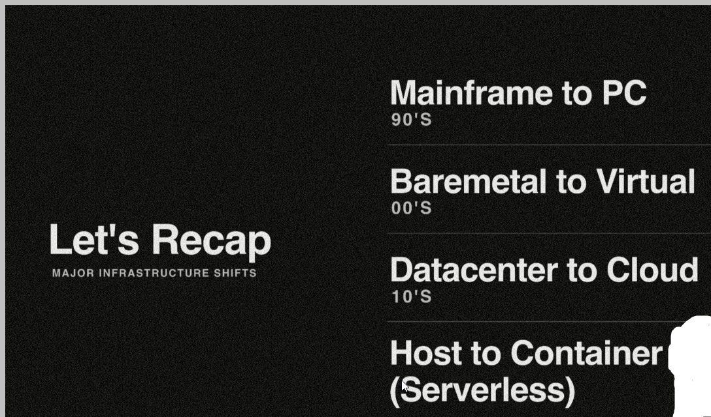

* <https://www.cncf.io/>
* <https://landscape.cncf.io/>